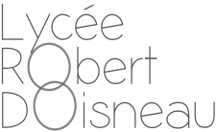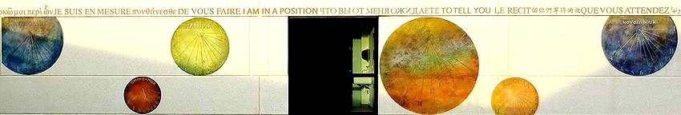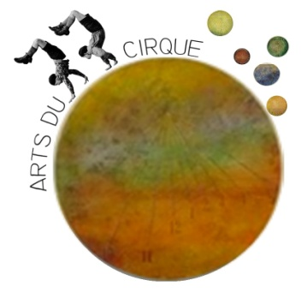

PREPARATION EPREUVE ORALE BACCALAUREAT ARTS DU CIRQUE -2021-
NOTE DE PRESENTATION DU PROCESSUS DE CREATION

« Le jury dispose d'une note de présentation du processus de création du candidat, d'une longueur de deux pages maximum ».

« Au moment de l'épreuve, le candidat se présente avec son carnet de bord. [….] Le candidat s'appuie sur son carnet de bord pour étayer son propos durant l'entretien. […] Il retrace dans son carnet de bord les phases de son acte créatif ».

La note de présentation :
Elle explique pourquoi et comment l’élève a eu envie de présenter cette petite forme ; quels sont les outils qui ont permis de la rendre cohérente, singulière, attachante.
Idées de titre
« Créer, interpréter et présenter une proposition circassienne en lien avec le questionnement de la classe de terminale « Pourquoi est-ce que j’entre en piste ?»

Titre du propos

1ere partie : POURQUOI ?
Questionnement : « Pourquoi est-ce que j’entre en piste ?»

La question à laquelle il faut répondre : « Pourquoi » je fais ça ? Qu’est-ce que je veux dire ?
« L’élève s’interroge sur ses intentions, sur son rapport au public et sur son interprétation ».
J’entre en piste pour : « ……… »

ATTENTION !
Pas d’inquiétude si pas de « propos » en novembre :
FAIRE, ETRE (avec, seul, grand, perdu, comme…) sont aussi
très justes.

De quoi les autres se souviendront-ils ? pourquoi ?

(Quels souvenirs du N° de Hadrien ? de Garance ?)

Idée forte qui porte le projet : = Propos, intention, lien
avec une problématique philosophique, sociale, politique... Valeurs, convictions profondes, liens avec l’actualité …
Expression personnelle.
Cette thématique peut rappeler le travail de :
« L’élève est capable d’expliciter ses sources d’inspiration ».

Qui a déjà travaillé cette question ? évoqué des univers proches ?

« À partir des œuvres étudiées, l’élève mène des recherches
documentaires, questionne sa démarche et ses intentions »

Est-ce que des Cies de cirque ont déjà travaillé cette thématique ? Lesquelles ? Comment ?

Influence d’autres artistes : référence à des spectacles ?

Liens avec d’autres arts ? Cinéma ? Musique ? Peinture ? Littérature ….
Mais mon N° à moi sera singulier parce que :
« faire émerger une démarche et un style personnels »

- Pourquoi la prestation a-t-elle un intérêt, où se situe son originalité, sa particularité ? Pourquoi peut-on avoir envie de la voir ?
- Donner la tonalité générale du propos
J’aimerais que ça soit : (gai, pesant, coloré, vif, impressionnant, poétique, burlesque … ???)
………………………………………………………………………….
………………………………………………………………………….

2nde partie : Construction du propos : COMMENT ?
Les différents temps, tableaux que je vois : Les ruptures ? Quel rythme, quelles alternances ? Pourquoi ? Qu’est ce qui est important ? Secondaire ?

Propos et scénario : trame, chronologie => Explicitation des choix :

Dramaturgie : tableaux et rythmes des actions au service de l’argument ; procédés, renforcements etc.

L’univers, le personnage que je mettrai en scène Pourquoi ces choix-là ?
« Il parvient à saisir ce qu’on nomme au cirque un « état de corps juste », c’est-à-dire un état perçu par le spectateur comme naturel, évocateur et sincère ».
« Il vise une amélioration réelle du langage corporel et l’enrichissement des intentions qu’il attribue aux figures et aux mouvements ».

Orientations, énergies, regards, motricité, tonus, postures, couleurs, silences, arrêts…

Sincérité, justesse : crédibilité des personnages, univers, sentiments : motricité, engagement, énergie, choix, regards…

En quoi mes choix sont-ils :

Réfléchis ou aléatoires ?

L’univers musical ? La scénographie, les matériels, la sécurité, les costumes, les matières
L’espace scénique,
Pourquoi ?

Scénographie : quels choix, pourquoi ? comment ?
Quel espace scénique, contraintes liées aux agrès, matériel, à la sécurité.

« L’élève s’interroge sur l’espace de jeu
le mieux adapté à son propos »

« Il intègre l’univers sonore et musical et la scénographie
dans ses choix, étayés par des intentions,
une thématique, un propos.

« Il est autonome dans sa gestion du matériel ».
« Évoluer en toute sécurité, en tenant compte des capacités et des limites de son corps ».
Les techniques et figures (répertoire/inventions personnelles) que je pense utiliser : pourquoi ? pour dire quoi ?

Disciplines et techniques utilisées, articulées, croisées

« Se spécialiser dans la pratique d’une ou deux disciplines,
-en maîtriser le vocabulaire spécifique corporel et lexical,
les références historiques et le répertoire »

3ème partie : Construction et élaboration de la proposition : « phases de l’acte créatif »
Au final, comment je montre ou cache, suggère qui je suis : expériences personnelles : blessures, motivations, souvenirs…. Envies très fortes : ce qui serait génial c’est ….

Mon cheminement : les débuts, les 1^{ères} idées, les renoncements, bifurcations, précisions, modifications…
« Il retrace dans son carnet de bord les phases de son acte créatif ».

Documents Iconographie Schémas /photos => préparer pour le 23 novembre a minima 4 documents : extraits, textes, photos, images qui pourraient « nourrir » le propos.
« Mobiliser des connaissances pour mener une analyse réflexive sur le processus de création et construire un propos oral et écrit qui témoigne d’une capacité de jugement ; −élaborer un carnet de bord »

